**День Матери**

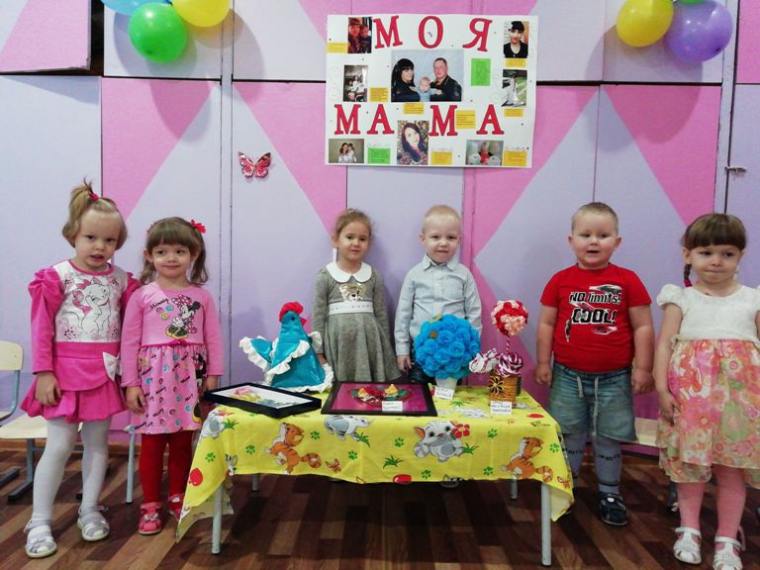

В рамках проведения ежегодного праздника «День Матери», в нашей группе запланированы и проведены различные мероприятия, участие в которых приняли дети и родители группы.

Наш праздник получился насыщенным. На празднике звучали стихи и песни и заодно была проведена образовательная деятельность детей.

Дети и родители с огромной радостью принимали участие в празднике, получили заряд бодрости и положительных эмоций.

